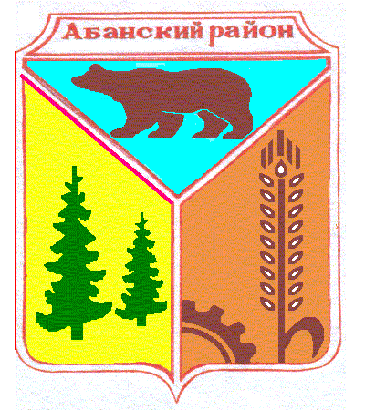
Никольский сельский Совет депутатов
Абанского района Красноярского края

РЕШЕНИЕ

30.10.2020 с. Никольск № 2-10Р

О регистрации депутатской группы «Единая Россия» в Никольском сельском Совете.

В соответствии п. 5, ст. 23 Устава Никольского сельсовета Абанского района Красноярского края Никольский сельский Совет депутатов
РЕШИЛ:
1.Зарегистрировать депутатскую группу «Единая Россия» в Никольском сельском Совете согласно приложению.
2. Решение вступает в силу в день, следующий за днем его официального опубликования в периодическом печатном издании «Ведомости органов местного самоуправления Никольского сельсовета».

Председатель Совета депутатов:
(Глава Никольского сельсовета) С.Ф.Охотникова

Приложение к решению
Никольского сельского Совета депутатов
от 30.10.2020 № 2-10Р

депутатская группа «Единая Россия»

1. Абдрахимова Лариса Александровна
2. Жумарина Ольга Николаевна
3. Кибан Ригарт Карлович
4. Чуханов Алексей Владимирович
5. Гусарова Татьяна петровна

